查看游戏内所有角色的解锁状况和角色详细情报，并对角色进行培养和出战操作。

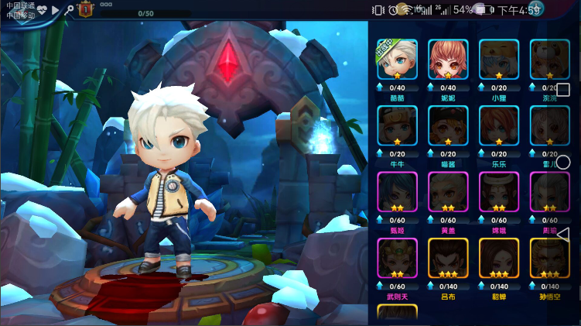

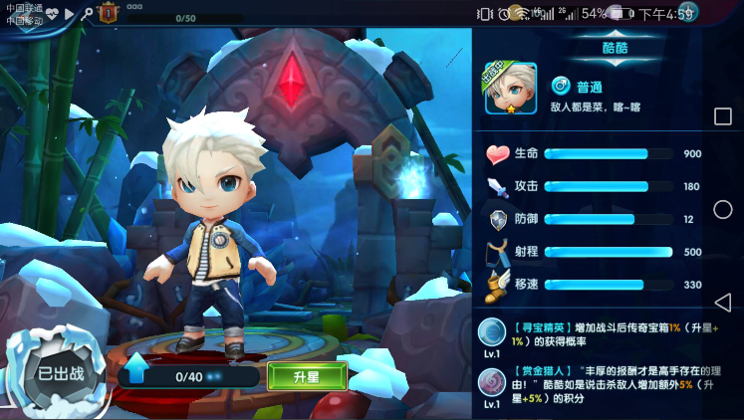

【角色界面】

每当有角色可以满足合成或升星条件时，主界面的角色按钮有红点提示。

### 合成

点击角色情报处的合成按钮，满足条件可进行合成，获得该角色。

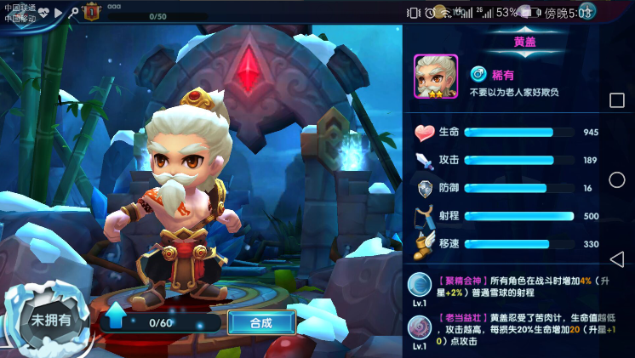

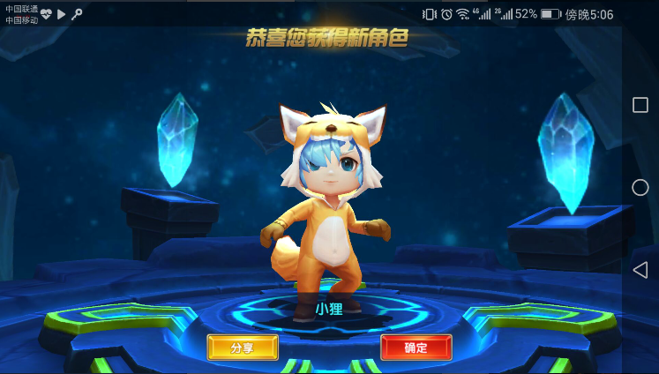

【角色合成】

### 升星

点击角色情报处的升星按钮，打开升星界面，可查看升星的消耗及升星带来的属性变化。

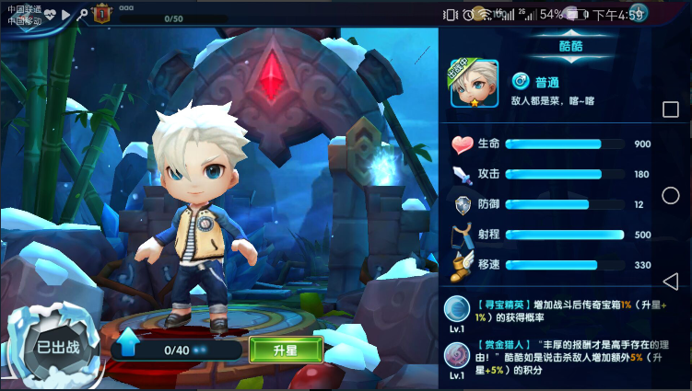

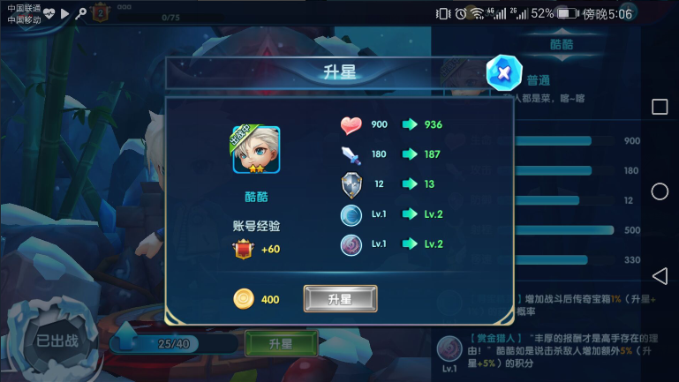

【升星界面】

# 世界观

这本是一场久违的大雪，身处南方的小伙伴们每年都会盼着这一天的到来，怀揣着惊喜和期盼，酷酷、妮妮和其他六位小伙伴来到一片上古遗迹，约好进行一场久违的雪球大战，这里远离城市喧嚣，只有皑皑雪景和一些稀奇古怪的建筑，却不知怎么触发了时空裂痕，至此，萌娘正太、彪悍猛将齐聚在这片遗迹，开始了跨越时空的雪球大作战！

# 角色介绍

## 酷酷

“敌人都是菜，喀~喀”

【赏金猎人】“丰厚的报酬才是高手存在的理由！”酷酷如是说。酷酷击杀敌人后增加额外积分

【寻宝学徒】增加战斗后紫金宝箱的获得概率

## 妮妮

“带你上天带你飞，带你冲进大雪堆”

【飞上天吧】妮妮很乐意帮别人飞得更远，妮妮释放的龙卷风增加吹飞距离

【寻宝精英】增加战斗后钻石宝箱的获得概率

## 小狸

“就不能让加班的人多睡会儿吗”

【翻滚吧雪球】比起频繁的丢雪球，小狸更倾向于使用大雪球快速碾碎敌人，他释放的滚雪球滚动速度更快

【星之学徒】减少所有稀有角色升星时所需的金币

## 浣浣

“我仿佛闻到了套路的味道”

【精准打击】浣浣擅长远距离击杀对手，她的普通雪球飞行的距离越长伤害越高

【星之精英】减少所有史诗角色升星时所需的金币

## 牛牛

“公奶牛可不产奶奶，记住了吗”

【自给自足】虽然牛牛看上去一脸稚气，但是他可不需要别人的施舍，牛牛拾取能力雪球回复生命值

【鉴宝专家】所有宝箱打开可获得额外金币

## 喵酱

“你就是他们口中的最强王者？可别让我失望哦”

【暗影突袭】喵酱偷袭的本领得益于她对墨水球的熟练使用，喵酱释放墨水球增加作用范围

【时空使者】所有宝箱减少解锁时间

## 乐乐

“哟哟切克闹，煎饼果子来一套”

【多多益善】心情决定一切，嗨翻全场的乐乐拾取晶体增加额外得分

【寻宝学徒】增加战斗后紫金宝箱的获得概率

## 雪儿

“原来是老司机呀，带我一程呗”

【伪装高手】也许是因为名字里有雪吧，小雪变雪人的冷却时间总是比其他人少哦

【战场之星】所有角色在战斗结算时获得额外金币

## 甄姬

“论美貌，你是赢不了我的”

【流风回雪】甄姬的美貌让别人变得迟钝，普通雪球命中敌人后有几率使目标减速

【洛神】所有角色在战斗时增加技能伤害

## 黄盖

“不要以为老人家好欺负”

【老当益壮】黄盖忍受了苦肉计，他的身躯与众不同，生命值越低，攻击越高

【聚精会神】所有角色在战斗时增加普通雪球的射程

## 嫦娥

“别纠缠我，否则那只猪就是你的下场”

【月光庇护】嫦娥获得月光的祝福，每秒回复生命值

【月神赐福】所有角色在战斗时增加额外生命

## 周瑜

“哈哈哈哈，敌军智商很感人呐”

【卓尔不凡】周瑜大都督平日里喜爱钻研各类奇谋良策，这令他的所有技能减少冷却时间

【事半功倍】所有角色在战斗时增加拾取水晶的得分

## 武则天

“真是个不懂分寸的仆人，还未明白自己的立场吗”

【无字碑歌】身为女王，任性你也得宠着。武则天死亡后可保留部分得分

【女权至上】女性角色在战斗时增加额外攻击

## 吕布

“哼，一个能打的都没有”

【天下无双】吕布的武艺天衣无缝绝世无双。吕布愈战愈勇，普通雪球命中敌人后，根据造成的伤害回复生命值

【人中吕布】所有角色在战斗时增加普通雪球伤害

## 貂蝉

“来呀，快活呀”

【意乱神迷】面对貂蝉的诱惑，任何人都难免神魂颠倒，普通雪球命中敌人后有几率使目标混乱

【倾国倾城】所有角色在战斗时减少来自男性角色造成的伤害

## 孙悟空

“休想瞒过俺老孙的火眼金睛”

【齐天大圣】大圣归来，神挡杀神，佛挡杀佛，悟空的普通雪球对敌人造成额外伤害

【筋斗云】所有角色在战斗时增加移动速度

## 紫霞

“当时那把剑只是手滑了，我可不是少女心泛滥”

【真爱试炼】遇到真命天子之前，紫霞不会停止跋涉。击杀敌人后，回复百分比最大生命值

【精炼配方】所有角色在战斗时增加拾取血瓶的生命回复量